附件1
西南石油大学
大学生创新训练计划项目立项申请书

学 院：
项目名称：
项目级别：
所属一级学科名称：
项目负责人：
联系电话：
指导教师：
联系电话：
申报日期：

大学生创新创业中心
（创新创业学院、大学生创新创业俱乐部）制
二0一七年四月
项目名称
开放性实验项目升级 |  |  |  | （ ）是 （ ）否
项目类型 |  |  |  | 创新训练项目
项目实施时间 |  |  |  | 起始时间： 年 月 完成时间： 年 月
申请人或申请团队 |  | 姓名 |  |  |  | 年级 | 学号 | 所在学院  /专业 |  | 联系电话 |  | E-mail
申请人或申请团队 | 负责人
申请人或申请团队 | 成  员
指 导 教 师 | 第一指导教师 |  | 姓名 |  |  |  |  |  | 联系电话
指 导 教 师 |  |  | 单位 |  |  |  |  |  | 专业技术职务
指 导 教 师 | 第二指导教师 |  | 姓名 |  |  |  |  |  | 联系电话
指 导 教 师 |  |  | 单位 |  |  |  |  |  | 专业技术职务
一、项目简介(200字以内）
“智学乡村”乡村文化教育平台，通过“AI技术+文化活化+城乡共创”模式，弥补乐乡村美育资源缺口。将“手艺+故事+实践”为核心，实现剪纸、木雕等非遗元素的可交互数字创作素材转换并结合人工智能进行文化创新。项目响应《教育强国建设规划纲要》与“文化数字化”战略，助力“资源数字化-教育化-生态化”发展建设。我们不仅为青少年提供了一个非遗传统文化的学习平台，推动了“静态传承”向“活态创新”转型，更提供了创作的舞台，促进了教育公平与文化复兴。
二、申请理由（1、如果是开放性实验推荐项目，请说明前期已进行的工作和取得的成果；2、自身具备的知识条件、自己的特长、兴趣、已有的实践创新成果等）（200字以内）
目前，团队已通过背景调研、市场分析确定了“智学乡村”的开发策略和开发方法，完成GAN/RL技术可行性验证，初步完成移动端应用程序设计，四个一级页面、十余个二级页面已全部开发完成。团队成员均来自计算机与软件学院，具备AI模型调优与跨平台开发经验，对软件开发抱有浓厚兴趣。我们积极响应《教育强国建设规划纲要》关于AI赋能教育的战略要求，针对传统文化传承的热点问题，抓住时代机遇，助力乡村文化数字化与教育公平。
三、项目方案（1500字以内）
具体内容包括：
（一）项目背景
截至2024年底，我国共有各级非遗代表性项目10万余项，43个项目列入联合国教科文组织非遗名录、名册，但非遗传承面临代际断层危机，超六成传承人年逾花甲，且乡村数字设备普及率提升但应用效能低下，近七成学生将智能终端主要用于娱乐消遣，国家推进智慧教育创新与非遗数字化战略，生成式AI在文化教育领域技术成熟度突破临界点，为传统技艺的数字化转译提供技术支撑。中共中央国务院印发《乡村全面振兴规划（2024—2027年）》，着力推动高质量发展，强化科技和改革双轮驱动，激发农村发展活力。
（二）项目内容及目标
“智学乡村”是在传统教育模式基础上，针对乡村文化教育困境进行深度革新的智能教育平台。我们深知，当前乡村教育普遍面临美育资源匮乏、非遗传承断层、数字技术渗透率低等痛点，传统教学模式难以激发儿童对本土文化的认知与创新热情。因此，依托生成式对抗网络（GAN）与强化学习（RL）技术，构建“AI导师+文化基因库+创作生态”三位一体的教育体系，打造专属于乡村的文化教育新范式。
我们不仅构建数字化的文化传承载体，更搭建起连接城乡的创作社区。在这里，北京的学生可以用AI重组苗族纹样，贵州的儿童能将故宫元素融入蜡染设计，形成跨地域的文化对话。这种交流不仅促进了文化的传播与融合，也让乡村儿童的作品有机会被更多人看见，从而激发他们的创作热情和自信心。
“智学乡村”项目积极响应《数字乡村发展战略纲要》与“文化数字化”国家战略，通过三大价值重构推动教育公平。
（三）项目特色
“智学乡村”项目以技术创新为核心驱动力，通过基于注意力机制的多级生成对抗网络（GAN）实现跨文化特征解耦，结合迁移学习框架突破小样本生成限制，并构建地域文化知识图谱确保文化风格准确性。动态引导体系采用强化学习（RL）框架，将创作过程细化为多维评估指标，融合元学习策略与多模态交互，在传承文化规范的同时激发个性表达。系统还通过知识蒸馏技术实现模型轻量化部署，并借助联邦学习推动终端设备持续进化，形成高效、智能的技术支撑体系，构建“技艺传承-文化解构-创新实践”三维培养体系。
本项目希望通过建立数字创作联盟，促进城乡文化资源双向流动与赋能，形成“城市创意引入乡村，乡土文化反哺城市”的良性循环，为乡村振兴注入新动能。实现“技术赋能教育，教育激活文化，文化创造价值”的闭环，使社会效益与经济效益的有机统一。
（四）项目主要技术
本项目采用Flutter跨端框架与Azure云服务构建应用核心，基于Kubernetes集群实现万人级高并发支持。创新性融合StyleGAN2与CycleGAN生成对抗网络架构，嵌入CLIP多模态模型提升图像生成质量，通过Kaggle GPU集群完成分层PPO强化学习算法训练。系统集成阿里云智能语音合成技术，结合本地SQLite数据库构建方言术语优化模块。5、研究进度安排

（五）项目进度安排
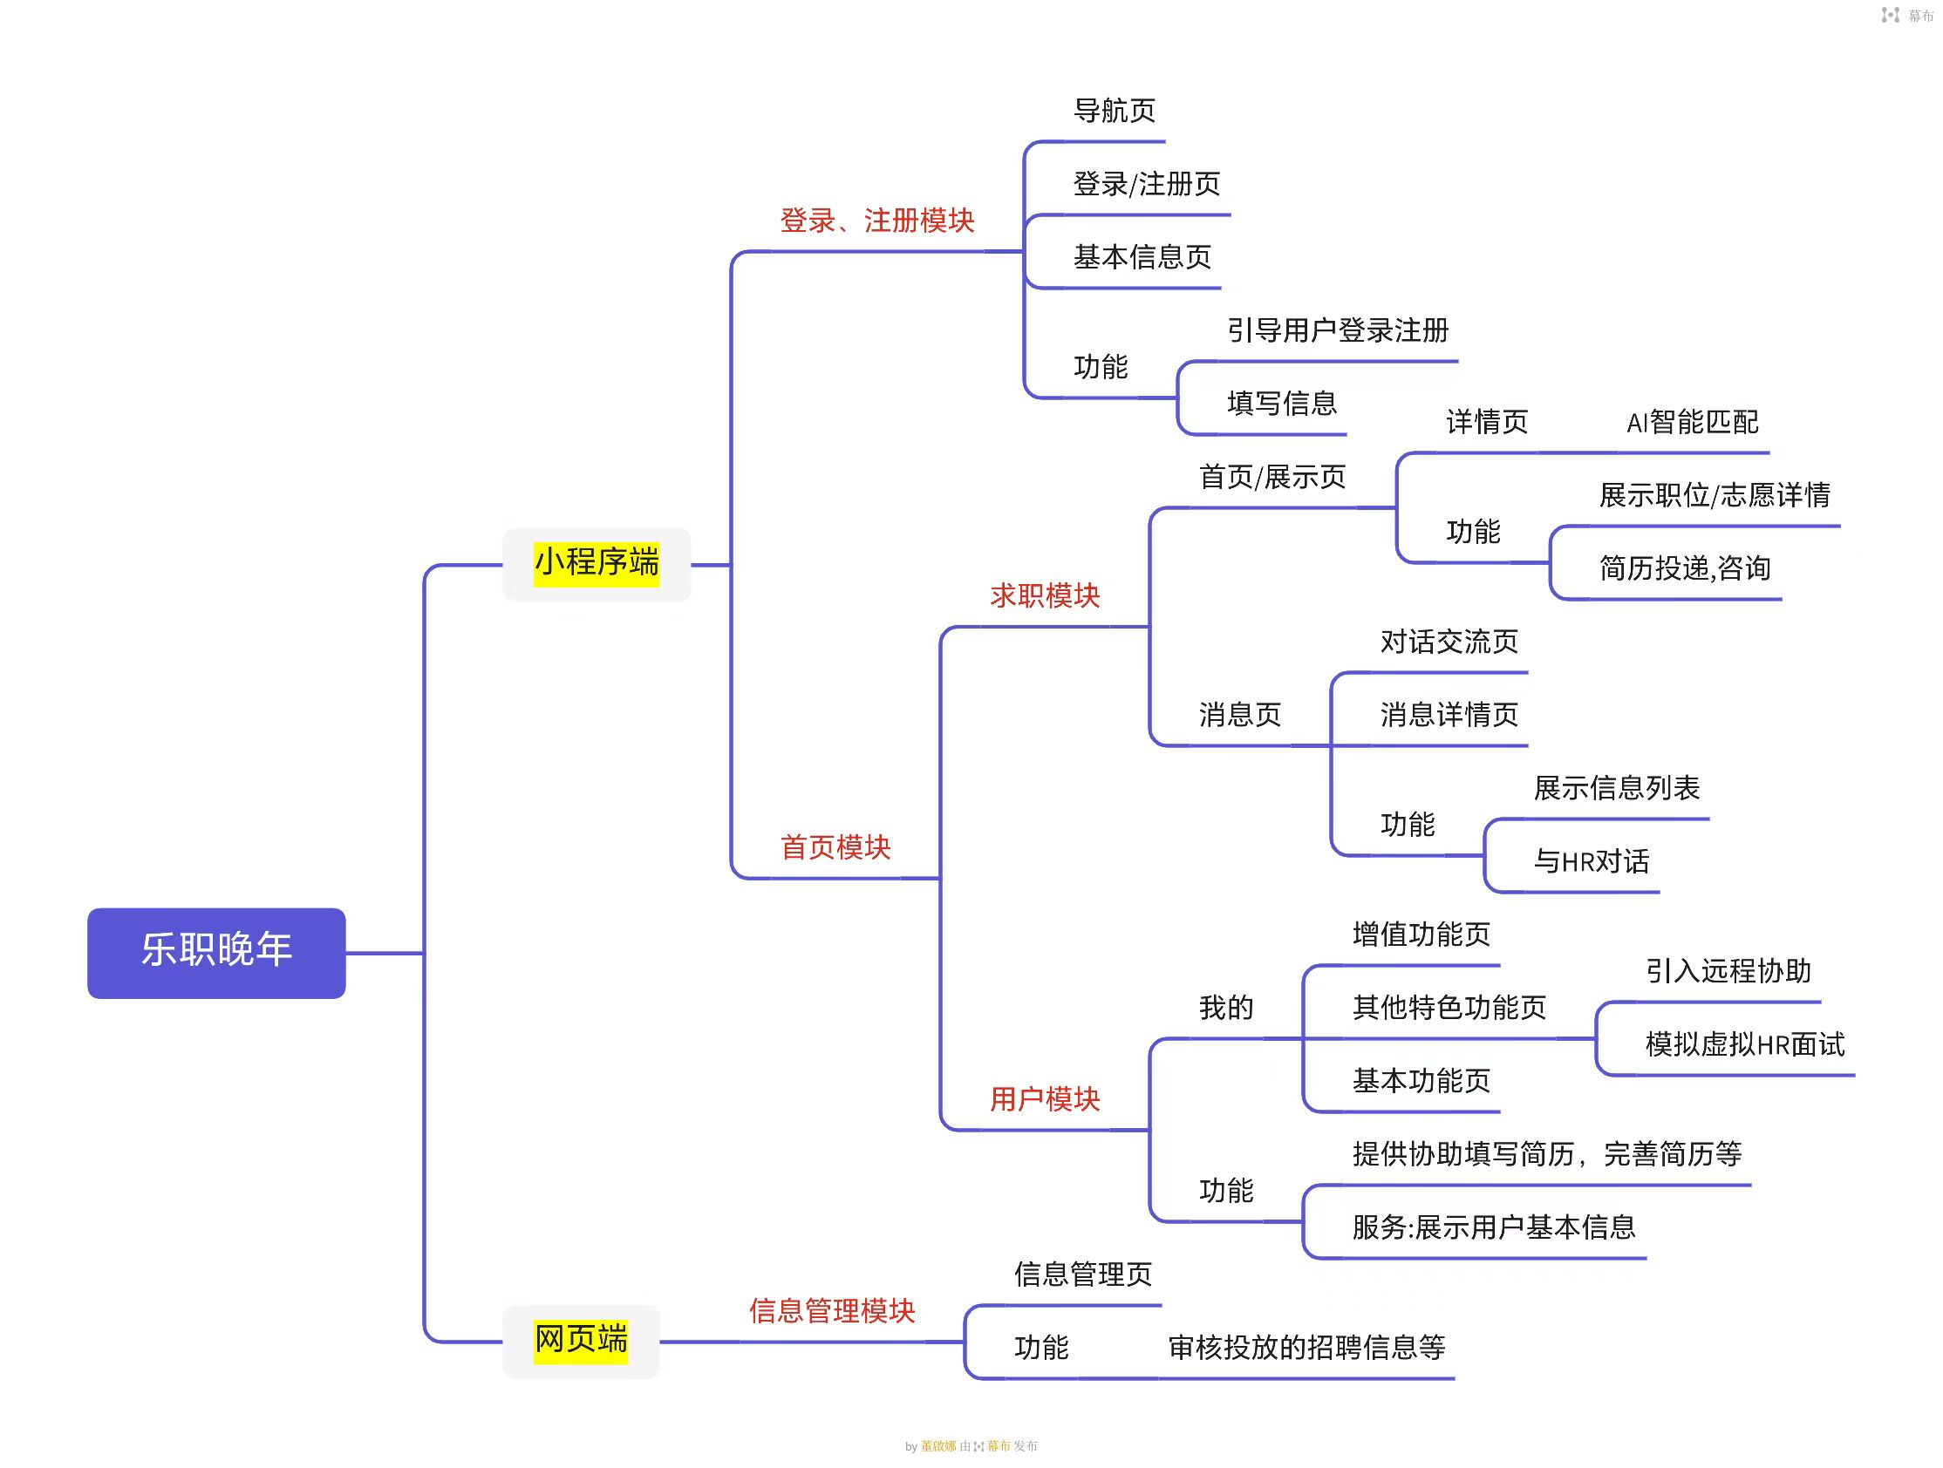
本项目已于2025年3月20日前完成“智学乡村”APP的需求分析、技术验证​、核心功能开发。开发周期分为五个阶段，包括需求分析、原型开发​、模型训练​、测试与优化​以及后期的维护与优化。跨平台应用程序原型开发周期从项目准备到初步完善，大致需要8-10周的时间。GAN模型训练与RL算法调优将同步进行，预计耗时5-6周，包括数据收集、预处理及迭代优化。同时，方言语音模块与城乡共创功能开发需额外4-5周。
图 1基本结构图
组员分工：
负责人：吴悠
主要负责统筹项目推进、团队协调、工作分配、产品研发制作过程中的技术问题以及后期软件性能评估。
成员：何艺珲
负责产品研发制作过程中的技术问题以及后期软件性能评估，统筹指导软件的交互设计、预览调试、接口对接等专业技术领域。
成员：鲜于昊辰
负责软件的整体外观设计、跨平台适配、适老化设计；设计并构建后端服务器程序。
成员：甘益嘉
负责UI界面设计以及汇报演示、文字策划总体构思及具体写作。
成员：常棋
负责GAN模型训练与RL算法调优，进行数据收集、预处理及迭代优化

四、研究条件（包括项目开展所需的实验实训情况、配套经费、相关扶持政策等）（200字以内）

根据现有条件与项目需求，我们将充分利用学校内的实验室资源。团队初步完成市场调查，现已设计出移动动应用程序的整体框架与基本功能结构。当前，乡村美育资源缺口不断出现、非遗手艺传承困难，目前国家推出《教育强国建设规划纲要》与“文化数字化”战略，为缩小乡村美育资源缺口、推进非遗手艺传承提供了政策支持。这些政策有利于本平台的初步建设以及快速的推广发展，同时，为乡村青少年提供优秀的学习平台，让大江南北的青少年都能平等的接受优秀传统文化教育，也是“智学乡村”给出的新思路。

五、预期成果（预期成果必须符合结题要求）
1. 我们将完善“智学乡村”应用程序核心功能开发，并申请软件著作权，保护技术成果。
2. 我们致力于丰富青少年传统文化教育推广与数字化，通过运用大数据、云计算、人工智能等现代信息技术，协助各地的青少年更好地接受优秀传统文化教育。
3. 我们提出的“"AI导师+文化基因库+创作生态”三位一体的教育体系，有效破解非遗代际传承困境，提高乡村儿童文化认知度。通过游戏化创作社区，提升用户对本土文化的文化认同与文化自信，构建新世代文化传承新范式。
4. 我们积极响应《数字乡村发展纲要》与"文化数字化"战略，构建全新的传统文化传播教育方式，打造"数字保护-智能教学-成果转化"产业链，催生乡村文化IP孵化新业态。
5. 通过为用户提供高质量的文化实践，促进城乡文化要素双向流通与参与学校的跨地域文化合作项目快速增长，为乡村振兴注入数字文化新动能。

六、经费预算（包括1，调研、差旅费；2，用于项目研发的元器件、软硬件测试、小型硬件购置费等；3，资料购置、打印、复印、印刷等费用；4，学生撰写与项目有关的论文版面费、申请专利费等。）

七、导师意见

签名： 年 月 日
八、学院意见

学院负责人签名（盖章）： 年 月 日
九、评审意见

签名： 年 月 日
十、学校意见

学校公章： 2016年5月 日
注：表格栏高不够可增加。

